Einsetzen von
Sicherungskästen
Gefährdungs-beurteilung

Bitte beachten: Die kursiv gesetzten Einträge sind Beispieltexte, die Sie für Ihren Bedarf abändern können.
Dokumentation nach GefStoffV

Ersteller: Verantwortlicher:
Datum:
Arbeitsbereich: Elektroinstallation, Baustelle
Tätigkeit: Einsetzen von Sicherungskästen
Beschreibung der Tätigkeiten

Der Sicherungskasten wird in die vorgesehenen Wandöffnungen eingesetzt und mit dem PU-Montageschaum in ihrer korrekten Lage und Ausrichtung fixiert. Die Montageschäume werden aus Druckgaspackungen mit einem aufgesetzten Röhrchen oder einer Pistole in die Öffnungen gespritzt. Die Dauer pro Arbeitsgang beträgt ca. 5 Minuten. Die Tätigkeit kann sich mehrmals pro Schicht wiederholen.

Verwendete/freigesetzte Gefahrstoffe
Bezeichnung | Kennzeichnung/H-Sätze | Menge
PU-Montageschaum,  isocyanathaltig  Enthält:  4,4´-Diphenylmethandiisocyanat  (MDI) | Akute Toxizität, Kategorie 4,  Einatmen; H332  Spezifische Zielorgan-Toxizität  (wiederholte Exposition),  Kategorie 2; H373  Augenreizung, Kategorie 2; H319  Spezifische Zielorgan-Toxizität  (einmalige Exposition),  Kategorie 3; H335  Reizwirkung auf die Haut,  Kategorie 2; H315  Karzinogenität, Kategorie 2; H351  Sensibilisierung der Atemwege,  Kategorie 1; H334  Sensibilisierung der Haut,  Kategorie 1; H317 | 1 Dose (300–750 ml)
Brennbares Treibgas:  Propan, Butan, Dimethylether | Entzündbares Gas, Kategorie 1;  H222

Beurteilung

Gefahren durch Inhalation
Vereinzelte Messungen der BG BAU auf 4,4´-Diphenylmethandiisocyanat zeigen, dass der Grenzwert eingehalten ist. [Quelle: GISBAU, GISCODE PU80]

Dennoch kann es in Einzelfällen zu Reizungen der Atemwege kommen, z. B. Husten, Atemnot. Darüber hinaus kann es zu allergischen Reaktionen an den Atemwegen kommen. Isocyanat-sensibilisierte Personen können schon auf sehr geringe Konzentrationen reagieren und sollen keine Tätigkeiten mit diesem Produkt durchführen.

Gefahren durch Hautkontakt
Hautkontakt kann zu Gesundheitsschäden führen.

Durch direkten Hautkontakt mit frischem Bauschaum kann es zu Reizungen der Augen und Haut kommen, z. B. Augen- tränen, Brennen. Darüber hinaus kann es zu allergischen Reaktionen an der Haut kommen. Isocyanat-sensibilisierte Personen können schon auf sehr geringe Konzentrationen reagieren.

In der Praxis besteht in der Regel kein Kontakt mit dem Bauschaum, so dass bei bestimmungsgemäßem Gebrauch eine geringe Gefährdung gemäß TRGS 401 vorliegt.

Physikalisch-chemische und sonstige Gefahren
Durch die Verwendung brennbarer Treibgase ist das Produkt hochentzündlich. Beim Versprühen besteht erhöhte Entzündungsgefahr!
Darüber hinaus bilden die Treibmitteldämpfe mit Luft explosionsfähige Gemische. Sie sind schwerer als Luft und können sich in Hohlräumen und am Boden anreichern sowie in angrenzende und tiefer liegende Bereiche ausbreiten.
Bei bestimmungsgemäßem Gebrauch entsteht keine gefährliche explosionsfähige Atmosphäre.

Schutzmaßnahmen/Wirksamkeit | Zuständigkeit (Termin)
Alle vergleichbaren Produkte enthalten Isocyanate (MDI). Aufgrund der höheren Brandgefahr bei PU-Montageschäumen mit hochentzündlichen Treibmitteln (GISCODE PU80) sind wenn technisch möglich Montage-schäume mit nicht brennbaren Treibmitteln (GISCODE PU70) zu verwenden. | Unternehmer
Bestimmungsgemäße Verwendung des PU-Schaums nach Hersteller-angaben ist sichergestellt. | Unternehmer/alle Mitarbeiter
Einhaltung des Ess-, Trink- und Rauchverbotes. | Unternehmer/alle Mitarbeiter
Arbeitsmedizinisch-toxikologische Beratung erfolgt. | Unternehmer/Betriebsarzt
Eine Betriebsanweisung ist erstellt. Die Mitarbeiter werden unterwiesen. Auf die haut- und atemwegssensibilisierende Eigenschaft wird besonders hingewiesen. | Unternehmer / Sicherheitsfachkraft /  Betriebsarzt
Angewendete Vorschriften/Literatur
TRGS 401 Gefährdung durch Hautkontakt – Ermittlung, Beurteilung, Maßnahmen
TRGS 430 Isocyanate – Exposition und Überwachung
TRGS 900 Arbeitsplatzgrenzwerte
TRGS 905 Verzeichnis krebserzeugender, keimzellmutagener oder reproduktionstoxischer Stoffe
DGUV Information 213-078 Polyurethane Isocyanate (Merkblatt M 044 der Reihe "Gefahrstoffe")
DGUV Information 240-270 Handlungsanleitung für die arbeitsmedizinische Untersuchungen nach dem Berufsgenossenschaftlichen Grundsatz G 27 „Isocyanate“
GISCODE PU70/PU80 Informationen zu PU-Schäumen der BG BAU unter: wingis-online.de

Ihre Notizen

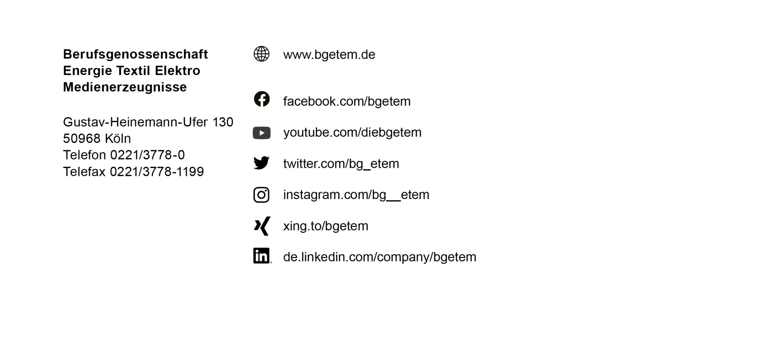
Bestell-Nr. S017-20
1 . 0 . 03 . 17 . 3
Alle Rechte beim Herausgeber
Seite 3 von 3
Bestell.-Nr. S017-20

